Documentation de l’installation

de MySql et PHPmyAdmin

Installation de MySql sur Ubuntu

Commande à taper dans un terminal :

*sudo apt install mysql-server*

Installation de MySql sur Ubuntu

Commande à taper dans un terminal :

*sudo apt-get install phpmyadmin*

Appuyez ensuite sur Entrée pour installer le serveur web : apache2

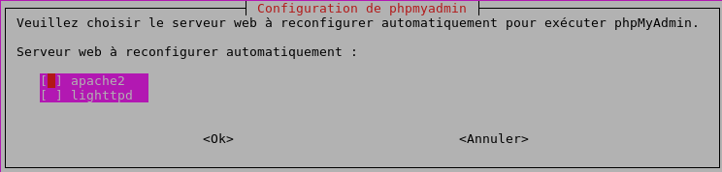

Appuyez ensuite sur Entrée pour configurer la base de données

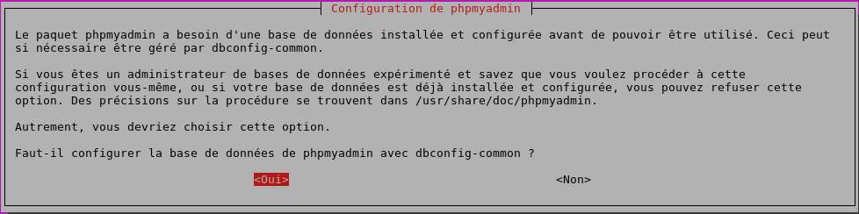

Entrez votre mot de passe pour vous connecter à phpmyadmin en root

